 | Convenio de colaboración académica entre la  División de Investigación de la Facultad de Contaduría y Administración y  la Universidad Autónoma Metropolitana, Unidad Azcapotzalco | 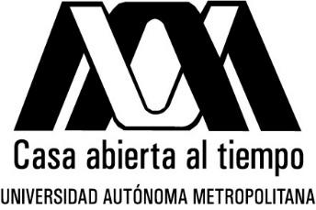
La División de Investigación de esta Facultad y el Departamento de Administración de Universidad Autónoma Metropolitana, Unidad Azcapotzalco, acordaron suscribir un convenio de colaboración académica con el propósito de realizar un seminario interinstitucional denominado “Perspectiva de la administración y la concepción organizacional contemporánea”.
El objetivo del seminario es contribuir, desde una perspectiva interdisciplinaria, a la generación de conocimiento crítico en las áreas de teoría de la administración, teoría organizacional y estudios organizacionales, así como en la revisión crítica del conocimiento existente en estos temas, en el contexto del capitalismo contemporáneo. En este seminario participan profesores y profesores-investigadores de ambas instituciones.
El seminario interinstitucional se realiza mensualmente de manera alternada en la División de Investigación de nuestra Facultad y en el Departamento de Administración de la UAM, Unidad Azcapotzalco.
Como parte de los productos académicos del seminario, se ha propuesto: la realización de un coloquio anual, en donde se presentarán los avances en torno al objetivo del seminario, así como, la publicación de dos libros, en coedición, en los que se presentarán los trabajos de investigación de sus integrantes, relativos a las áreas de conocimiento.

